Определение качественных характеристик кода такие как: полнота обработки ошибочных данных, наличие тестов для проверки допустимых значений входных данных, наличие средств контроля корректности входных данных, наличие средств восстановления при сбоях оборудования, наличие комментариев, наличие проверки корректности передаваемых данных, наличие описаний основных функций.

Если запрос в базу данных некорректен, будет выведено сообщение об ошибке сохранения данных. Пример обработки в коде показан на рисунке 1.

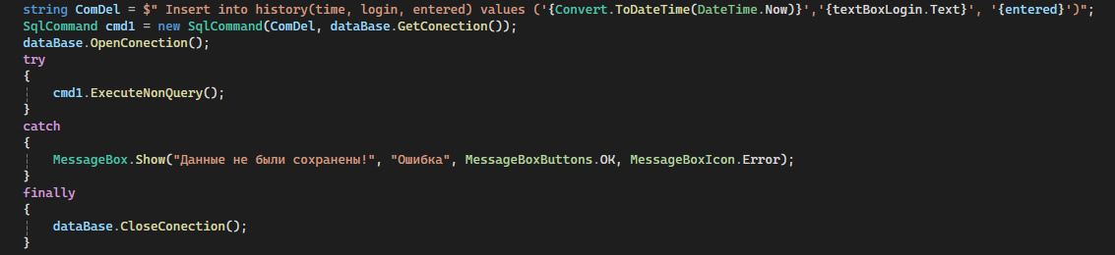

Рисунок 1 – Код обработки исключения

В базе данных присутствует шифрование данных пароля. На рисунке 2 показан вид таблице в бд.

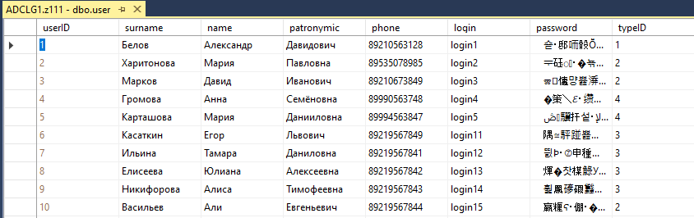

Рисунок 2 – Шифрование в бд

При вводе пароля при авторизации в системе его нельзя увидеть, не зажав кнопку с рисунком глаза. Внешний вид формы авторизации с введенным паролем представлен на рисунке 3.

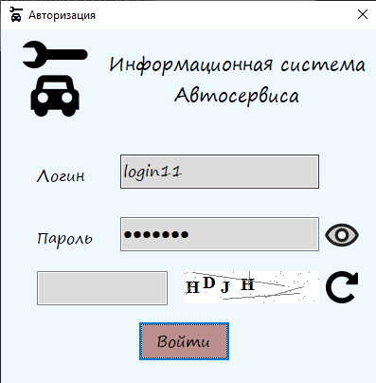

Рисунок 3 – Окно авторизации с введенным паролем

На формах для создания и редактирования заявки есть поля для выбора значений из предложенного списка, что ограничивает возможность ввода ошибочных данных. На рисунке 4 показан внешний вид формы создания заявки с выпадающим списком.

Также на окне создания заявки есть вариант выбора типа машины, представленный в виде радиокнопок, что показано на рисунке 4.

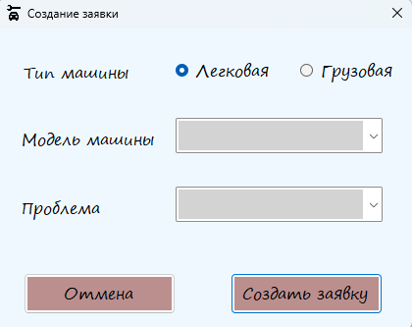

Рисунок 4 – Окно создания заявки

В коде для создания и редактирования заявки есть проверка на пустоту полей ввода, чтобы избежать возможных ошибок записи данных в бд. При возникновении такой ситуации пользователю будет выведено сообщение о необходимости заполнения полей ввода. Пример кода для проверки полей ввода на пустоту представлен на рисунке 5.

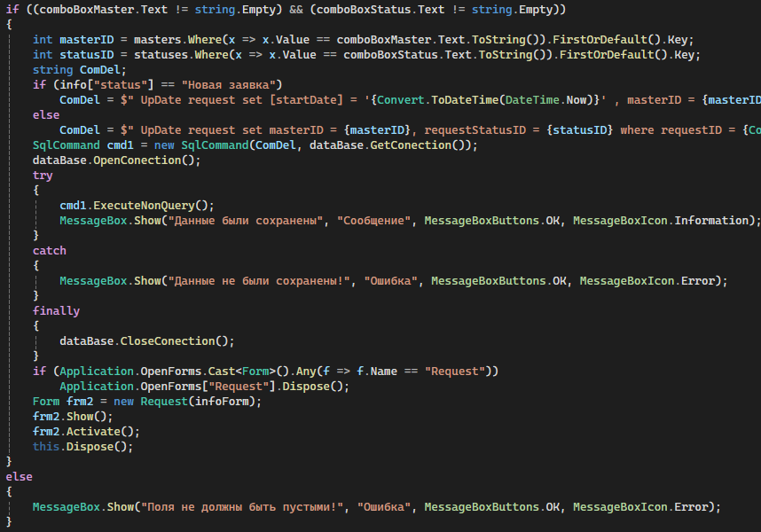

Рисунок 5 – Код проверки полей ввода на пустоту

Для того чтобы программа аварийно не завершила свою работу при превышении времени ожидания при подключении к бд, в коде есть обработка, представленная на рисунке 6, благодаря ей приложение будет перезапущено.

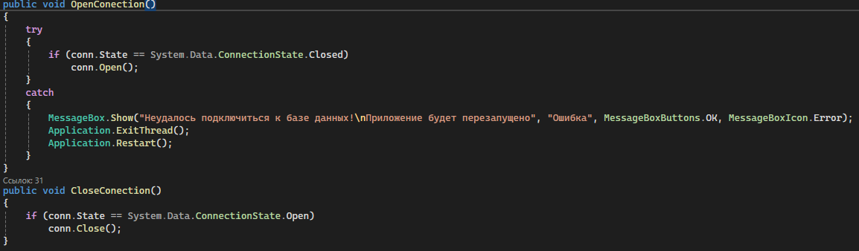

Рисунок 6 – Код перезапуска приложения

В моем коде программы нет комментариев, так как его легко читать благодаря названиям переменных, отражающих хранимое в них значение. Пример названия переменных представлен на рисунках 7 - 8.

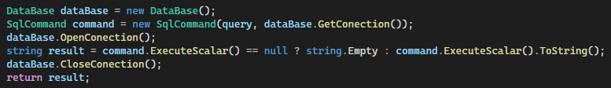

Рисунок 7 – Пример названий переменных

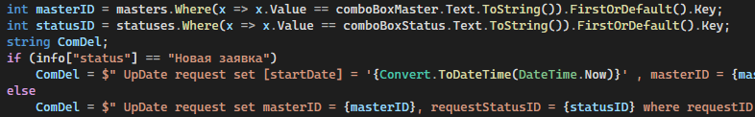

Рисунок 8 – Пример названий переменных

В базе данных есть маска для ввода даты, что предотвращает ошибочный ввод. Код обработки маски представлен на рисунке 9, а внешний вид на рисунке 10.

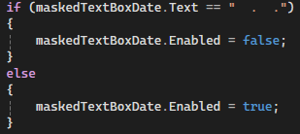

Рисунок 9 – Код маски даты

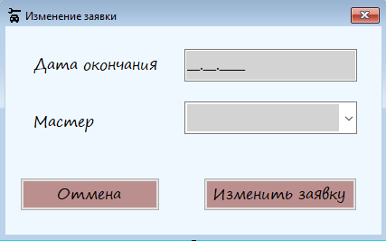

Рисунок 10 – Маска даты

Также в код существует проверка на то, что дата начала должна быть раньше, чем дата окончания работ. Код данной проверки представлен на рисунке 11.

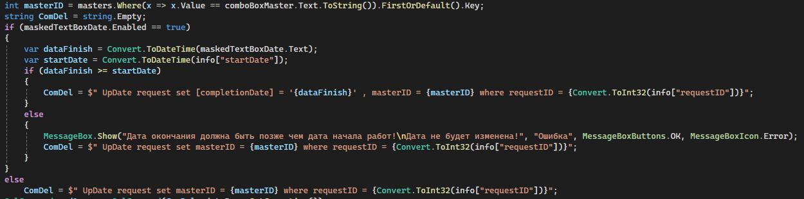

Рисунок 11 – Код обработки ввода даты окончания работ

Для того чтобы данные не были утеряны полностью в сделано резервное копирование бд. На рисунке 12 представлено успешное создание резервной копии бд.

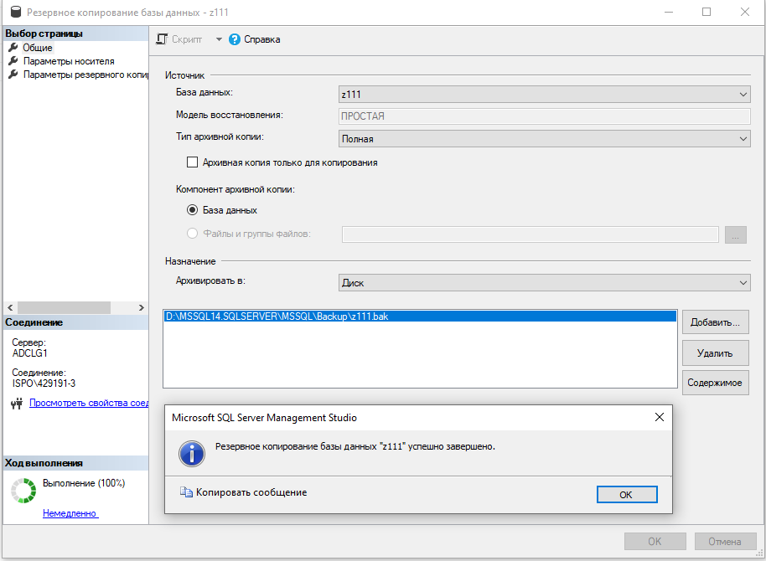

Рисунок 12 – Резервное копирование

Для предотвращения ошибочного ввод номера телефона в бд есть маска ввода, ее код представлен на рисунке 13.



Рисунок 13 – Маска ввода телефона

Также для информирования пользователя в программе предусмотрены сообщения об ошибках и информирование. Варианты и сообщений представлены на рисунках 14 -16.

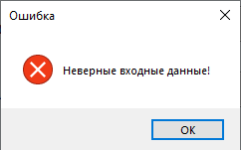

Рисунок 14 – Окно ошибки ввода входных данных

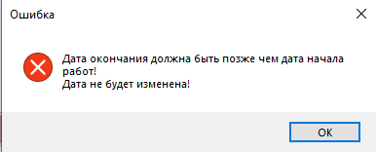

Рисунок 15 – Окно ошибки ввода даты

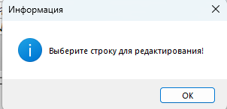

Рисунок 16 – Окно сообщения

Для предотвращения переполнения оперативной памяти программы, каждый раз при переходе с одного окна на другое окна удаляются, кроме самого первого. Код освобождения памяти от закрытых форм представлен на рисунке 17.

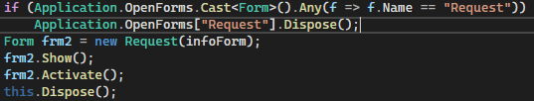

Рисунок 17 – Код освобождения памяти

Авторизация пользователя в системе. Вначале осуществляется проверка на видимость капчи, если она видна, то происходит проверка введенных пользователей символов с символами капчи. Если данные не сходятся будет выведено сообщение об ошибке. Далее проверка на пустоту полей ввода логина и пароля, если нет – ошибка, если да - запрос на проверка пароля для данного логина в базу, сравнение паролей. Если совпали, то переход на приветственное окно входа в систему. Если нет увеличения счетчика неправильных попыток. Если это вторая - вывод капчи, если третья - перезапуск приложения, если первая - просто сообщение о неверных входных данных. Перегенерация капчи. Код авторизации представлен на рисунках 18 -19.

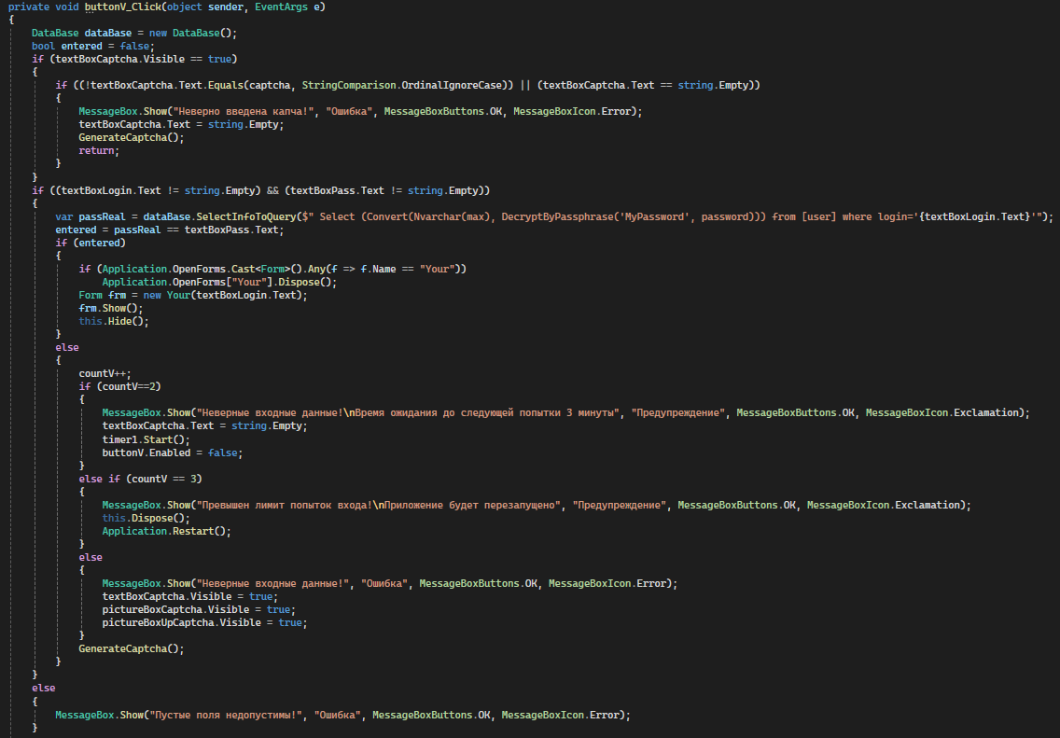

Рисунок 18 – Код авторизации

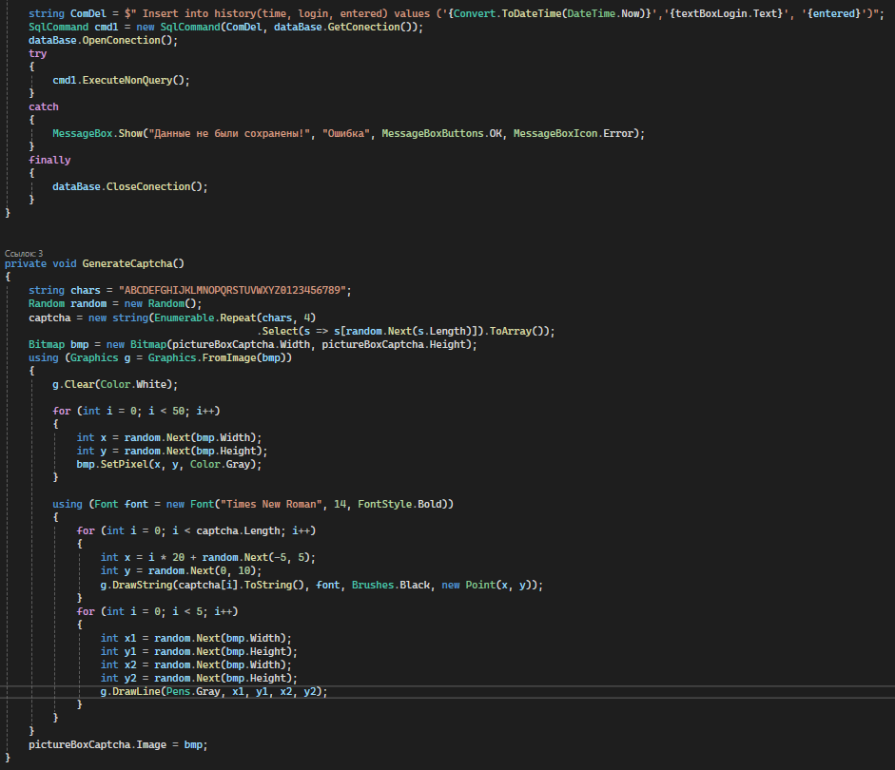

Рисунок 19 – Код авторизации

Функция создания новой заявки. Если поля для создания заявки не пустые, то получаем номер модели машины и номер проблемы, создаем запрос в базу данных на обновление. После будет выведено сообщение либо об успешном сохранении данных, либо об ошибке. Код создания новой заявки представлен на рисунке 20.

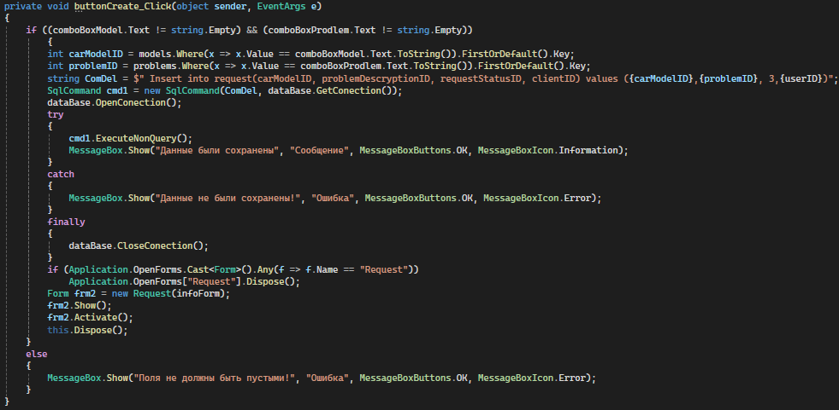

Рисунок 20 – Код создания заявки

Функция изменения заявки. Если поля заявки не пустые, то получаем номер модели машины и номер проблемы, создаем запрос в базу данных на обновление. После будет выведено сообщение либо об успешном сохранении данных, либо об ошибке. Код создания новой заявки представлен на рисунке 21.

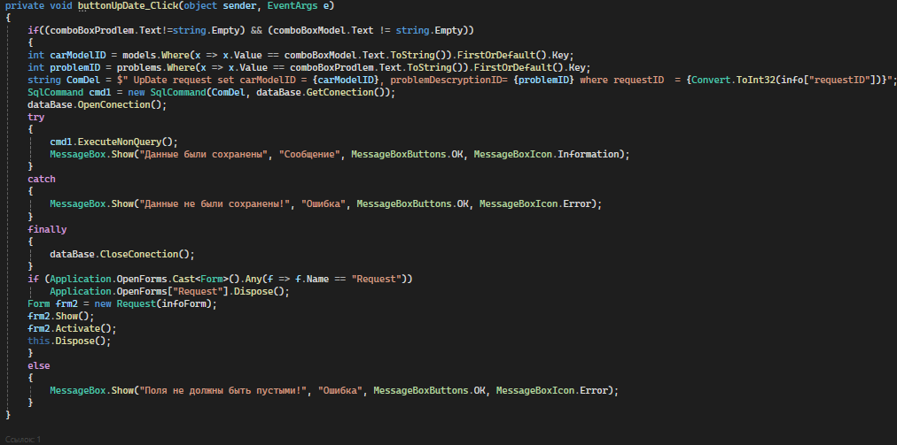

Рисунок 21 – Код изменения заявки